BUGARSKA AKADEMIJA ZNANOSTI PROSLAVIT ĆE 200. GODIŠNJICU ROĐENJA BISKUPA JOSIPA JURJA STROSSMAYERA

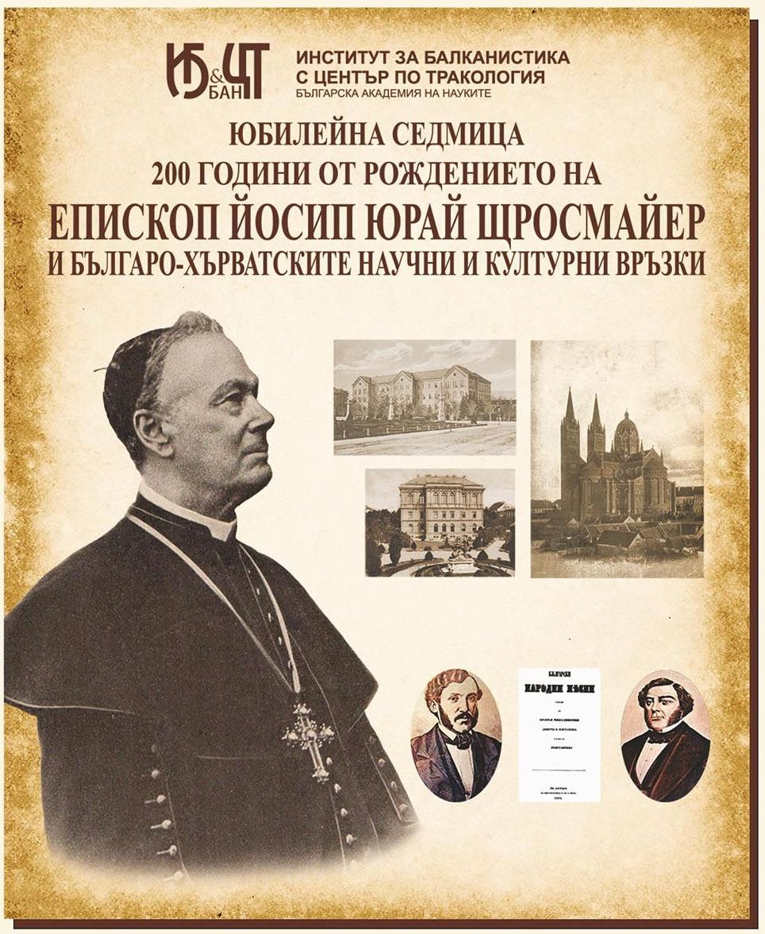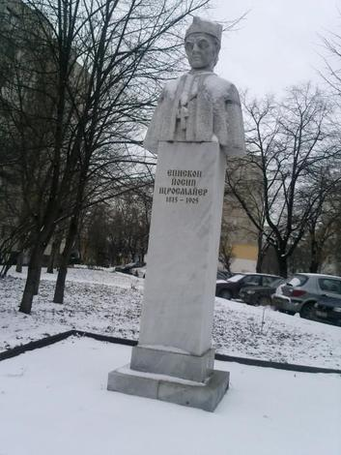

Zagreb, 8. veljače – Jubilarnu 200. godišnjicu rođenja biskupa Josipa Jurja Strossmayera proslavit će i Bugarska akademija znanosti u suradnji s Hrvatskom akademijom znanosti i umjetnosti i hrvatskim veleposlanstvom u Bugarskoj. Od 9. do 13. veljače u Sofiji će se u organizaciji Instituta za balkanistiku Bugarske akademije znanosti održati jubilarni tjedan „200 godina od rođenja biskupa Josipa Jurja Strossmayera i bugarsko-hrvatski znanstveni i kulturni odnosi“. Manifestacija se održava pod pokroviteljstvom bugarske potpredsjednice Margarite Popove, a izaslanik predsjednika HAZU akademika Zvonka Kusića bit će akademik Josip Bratulić koji je ujedno i predsjednik Hrvatsko-bugarskog društva. U Bugarskoj akademiji znanosti održat će se i znanstveni skup na kojem će sudjelovati i dr. sc. Hrvojka Mihanović-Salopek, znanstvena savjetnica s Odsjeka za povijest hrvatske književnosti HAZU koja će održati izlaganje na temu Strossmayer kao podupiratelj književnih izdanja u svjetlu hrvatsko-bugarskih kulturnih relacija. U zgradi Akademije bit će postavljena i izložba posvećena Strossmayeru. Na proslavi Strossmayerova jubileja u Sofiji bit će i njegov nasljednik, đakovačko-osječki nadbiskup mons. Đuro Hranić koji će predvoditi misu u katedrali svetog Josipa, gdje će se organizirati i prigodni koncert.
Bugari iznimno cijene doprinos koji je Strossmayer dao njihovoj kulturi i borbi za slobodu i samostalnost, tako da u Sofiji postoji i Strossmayerova ulica u kojoj mu je podignut i spomenik, a svake godine bugarsko veleposlanstvo polaže vijenac na Strossmayerov spomenik pored palače HAZU u Zagrebu.
Strossmayer je težio ostvarenju solidarnosti i povezanosti južnih i srednjoeuropskih Slavena, a centar njihove međusobne kulturne suradnje trebao je biti Zagreb u kojem je na Strossmayerov poticaj 1861. osnovana Jugoslavenska akademija znanosti i umjetnosti, pri čemu se pridjev „jugoslavenski“ odnosio na sve južne Slavene, uključujući i Bugare koji su međutim već 1869. osnovali vlastitu akademiju.
Još 1860. prigodom polaganja darovnice za Akademiju Strossmayer je u svom govoru naglasio ulogu suradnje između Hrvata i Bugara sljedećim riječima: „Tomu kolu imali bi se približiti i radini Bugari. Taj narod, jak do pet milijuna, već i stoga zaslužuje našu pozornost, što je on nekada upravo na književnom području prednjačio ne samo južnim, nego i sjevernim Slavenima, pa u novije doba također pokazuje da u njemu nije utrnuo duh sv. Ćirila i Metoda, sv. Klementa, Ivana egzarha i velikoga cara Simeona.“ Jednako tako i prigodom svečanog otvorenja Sveučilišta u Zagrebu 1874. Strossmayer je u svom govoru naglasio želju da se na njemu školuju i bugarski intelektualci, što je pomogao svojim donacijama. Dragocjena je bila i njegova financijska i organizacijska pomoć u tiskanju poznate zbirke narodnih pjesama braće Dimitra i Konstantina Miladinova koja je 1861. objavljena u Zagrebu. Kao promicatelj vjerske tolerancije, ekumenskih ideja i proučavanja rane slavenske kulture Strossmayer je cijelog života radio na promicanju kulta sv. Ćirila i Metoda u sklopu kojega se uvijek divio i počecima starobugarske pismenosti. Uz biskupovu potporu objavljena su važna putopisna djela fra Grge Martića i Ivana Franje Jukića o Bugarskoj u 19. stoljeću. Strossmayer je bio na strani Bugarske kad ju je 1885. napala Srbija te je uputio darovnicu bugarskom Crvenom križu za pomoć ranjenim bugarskim vojnicima i civilima. Kad je iste godine sofijska Slavjanska beseda izabrala Strossmayera za svog počasnog člana, biskup je u pismu zahvale izrekao svoje iskreno uvjerenje o bugarskom narodu: „Vjerujte mi, mili moji sudruzi i prijatelji, nitko se na svijetu nije više od mene radovao oslobođenju bratskog nam i junačkog naroda bugarskoga. Uvijek sam ja vrijedni, umom i srcem zdravi, osobito pak radini i pošteni narod bugarski ljubio i štovao.“

Marijan Lipovac
Ured za odnose s javnošću i medije HAZU

